Методическая разработка занятия тряпичной куклы месяца апрель «КУПЕНЕЧКА»

Вид занятия: 0чное
Тема занятия: тряпичная кукла месяца апрель

Цель: ознакомить с последовательность изготовления тряпичной куклы месяца апрель (Крупенички).
Задачи:
Обучающие:
- дать обзор народных традиций, праздников, обрядов;
- показать, что народные традиции, как средство духовно-нравственного воспитания школьников, соединяют патриотические чувства и личными переживания; показать, какое наследство оставили нам предки.
- изготовление тряпичной куклы
Развивающие:
- развивать познавательные способности учащихся;
- развивать информационные компетентности; раскрывать творческий потенциал учащихся.
- развивать мелкую моторику пальцев развивать
Воспитательные:
- способствовать становлению мировоззренческой позиции учащихся;
- воспитывать чувство патриотизма и гордости за страну и ее народ;
- развивать навыки связной речи, умение слушать;
- воспитывать патриотические чувства: любовь к Родине, интерес к народным традициям страны, своей семьи.
Задачи: Разобрать основные принципы развития фигур, осознать важность борьбы за центр, разобрать основные дебютные направления.
Методы: Презентация изучаемого материала.
Ожидаемые результаты: освоить последовательность изготовления куклы.

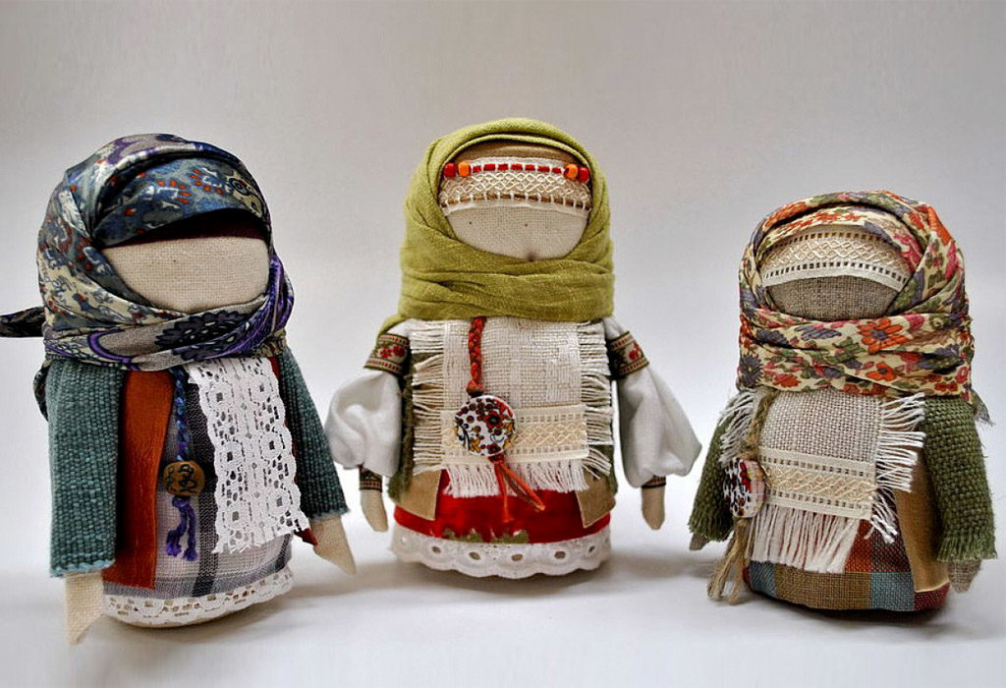
Крупеничку легко изготовить самому. Самое сложное в изготовлении оберега – подбор материалов. Все они должны быть натуральными.
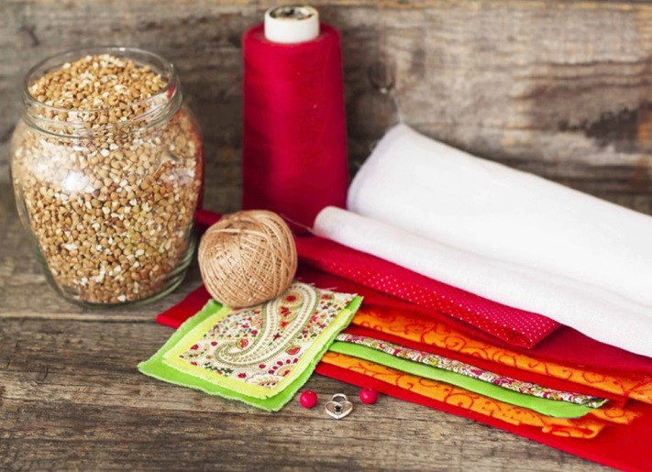

Используйте только натуральные материалы для изготовления куклы Зерновушки.

Для работы возьмите:
- Белую ткань для зернового мешочка формата 26х65 см.
- Материал красного цвета – пойдет на рубаху. Размер 30х10 см.
- Оранжевую ткань с узорами для поневы. Традиционно для нее используют шерсть, но можно заменить на что-то другое. Формат как в предыдущем пункте.
- Бордовая материя для зипуна. 29х9 см.
- 3 полоски ткани для очелья с платком 20х4 см. Каждая полоска должна иметь свой цвет.
- Кусочки ткани для фартука: 10х8.5 см, 9х7.5 см, 8.6.5 см.
- Красный треугольник для платка с основанием в 58 см и высотой 14 см.
- Зеленую гречку для наполнения – около 500 гр.
- Нить красного цвета для скрепления тканей.
- Шнурок, бусины для пояса.
- Картон – чтобы придать форму мешочку.
- Двухсторонний скотч.

Пошаговая инструкция:

- Сделайте из листа картона трубочку, скрепив его с помощью двухстороннего скотча. Она поможет придать форму зерновому мешочку.
- Далее обмотайте рулончик белой тканью несколько раз, а затем свяжите его с одной стороны ниткой, как конфетку. Закручивать нитку нужно в правую сторону, сделав четное количество узелков. Нить не обрезайте ножницами – оборвите или оставьте, как есть количество узелков.
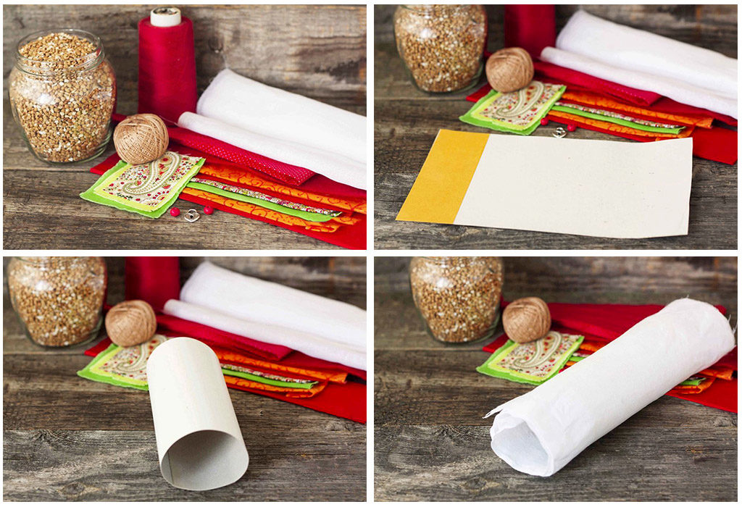

- Вытащите картонную вставку, вывернув мешочек наизнанку. Это делают для того, чтобы спрятать узелок. Теперь можно заполнять его гречкой или любой другой крупой.
- Когда до края останется около 3-4 см, снова соберите ткань конфеткой, повторив манипуляции с нитками-узелками.

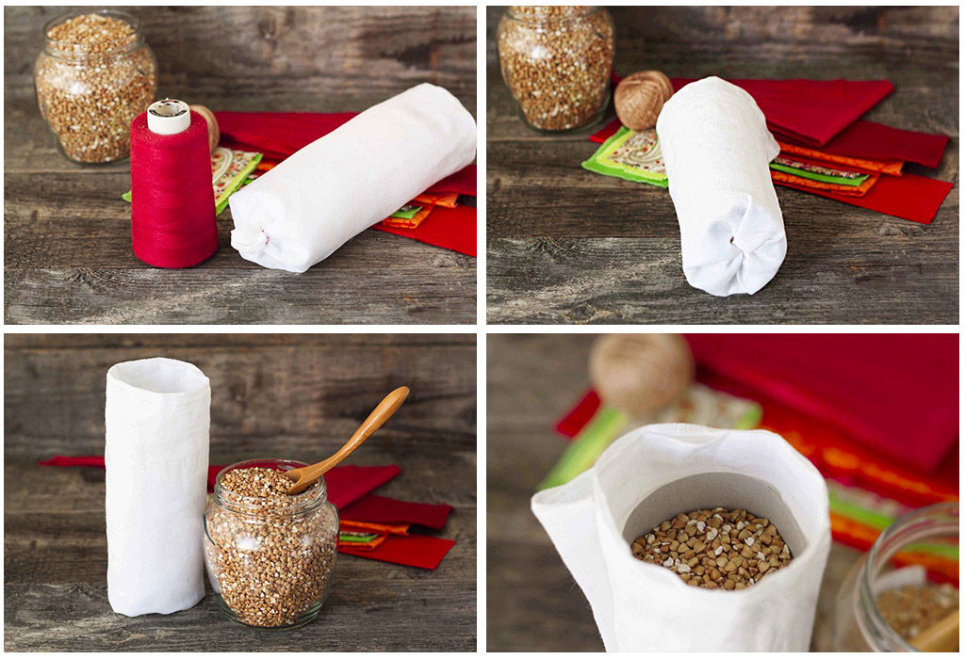

5. Возьмите красную материю, а затем прикрепите ее к верхней части мешочка. Ткань нужно размещать изнанкой кверху. После этого подвяжите ее снизу нитью, вывернув наружу.
6. Аналогичным образом прикрепите ткань для поневы. Важный нюанс: края следует подогнуть с каждого бока, чтобы материал не сходился спереди, оставляя красный просвет от нижнего материала.
7.Точно также нужно будет подвернуть и зипун – только закрепить его немного повыше.

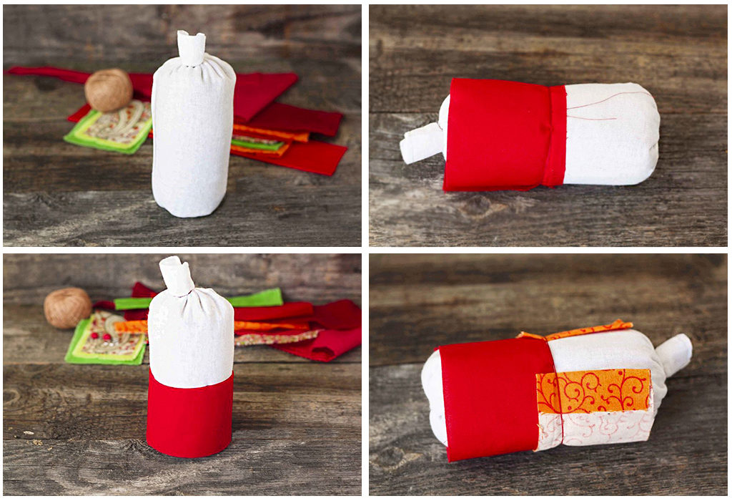

- Когда кафтан будет готов, принимайтесь за фартуки. Сначала самый большой кусочек ткани, потом меньший и наконец, самый маленький. Делаем по уже знакомому принципу – прикладываем изнанкой, подвязываем ниткой, разворачиваем.

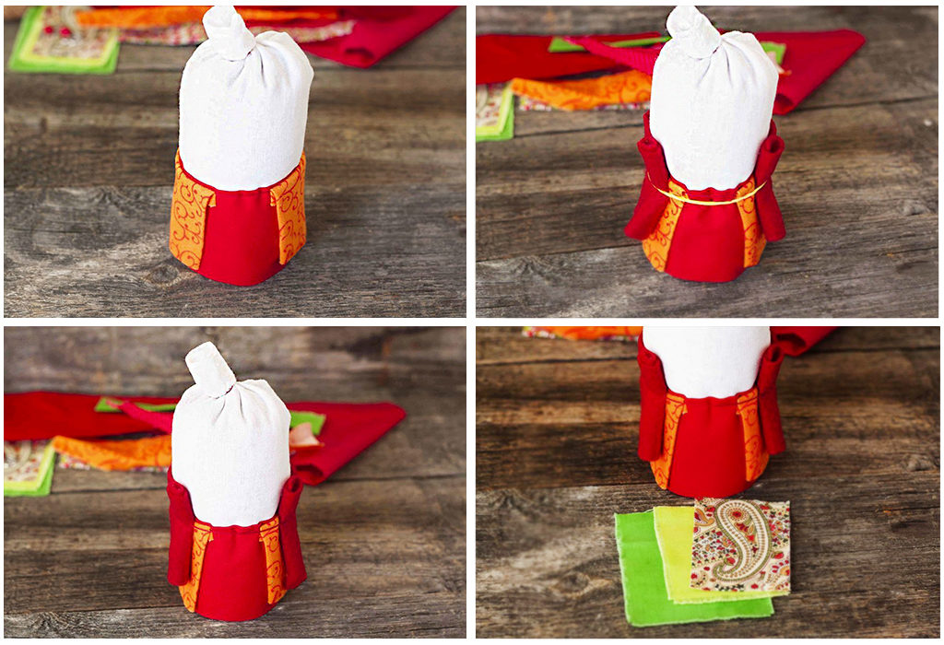

- После него прикрепите к голове куклы очелье, надевайте ей на голову платок. Закрепить его нужно так, чтобы все выглядело аккуратно и симметрично. Оставшиеся кончики спрячьте внутрь.

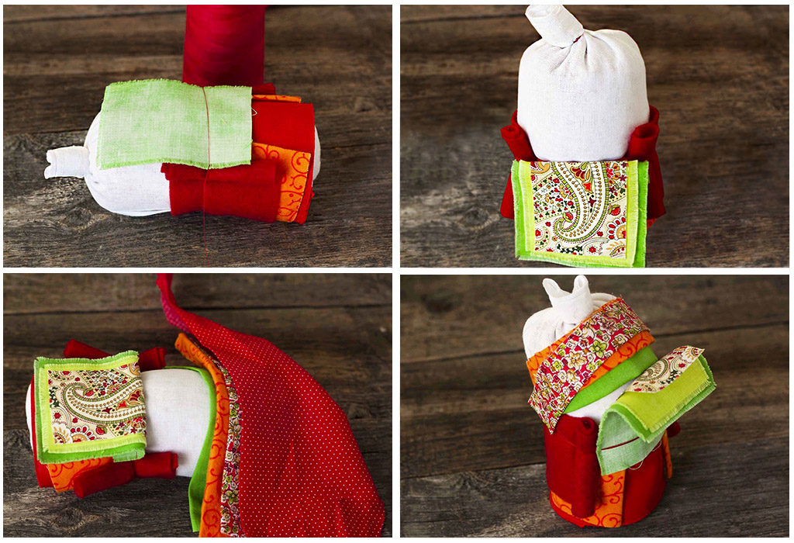
- Крупеничка почти готова. Остался самый последний элемент – сделать ей поясок, украсив бусинками, и завязать его под косынкой.
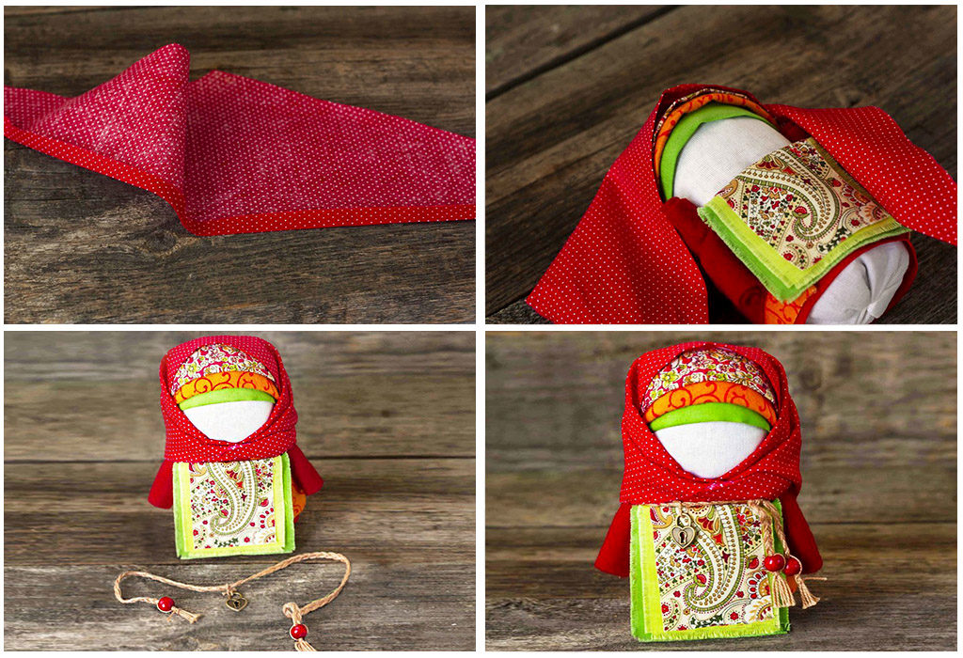

Ваша Зерновушка готова. Теперь можно ставить ее на почетное место или дарить тому, кому она предназначалась.
- Храните Крупеничку ближе к холодильнику или около шкафчика с крупами. Так она будет взаимодействовать с энергией пищи, приумножая еду на столе.
- Ставьте куколку ближе к холодильнику или около шкафчика, где хранятся крупы. Так она будет взаимодействовать с энергией пищи, усиливая ее – то есть, приумножая еду на столе.
- Даря оберег близким, не забудьте наполнить его крупой. Дарить эту ляльку пустую – значит, пожелать бедности и трудностей.
- Традиционная народная кукла оберег, используемая по всем правилам, наполнит жизнь семьи радостью и обеспечит постоянное наличие еды на столе.
Молодцы! У вас все получилось! Спасибо за занятие.

